История искусств. 1 класс. 6 задание.
Кино. Как вид искусства.

История кино: https://yandex.ru/efir?stream_id=v0BhtCu2U02A&from_block=player_context_menu_yavideo
Текстовый материал:
Кино – один из самых популярных видов искусства.
Кино - это величайшее изобретение человечества!
Несмотря на многие другие развлекательные жанры в нашей современной жизни, когда практически уже нельзя ничем удивить, кино по-прежнему остаётся самым популярным и массовым видом искусства.
Его любят во всем мире, независимо от возраста, образования и культуры. Просмотр хорошего фильма скрашивает досуг, вызывает самые различные чувства: смех, радость, слезы, грусть.
За весьма ограниченное время кино позволяет зрителю переместиться в совершенно другое время, а порой и измерение, помогает взглянуть на какое-то историческое событие и даже заглянуть в будущее.
Кино – это синтетический вид искусства. Оно объединяет в себе литературу, живопись, хореографию, музыку и фотоискусство, и именно поэтому каждый зритель не сможет остаться равнодушным, и он найдет для себя то, что непременно тронет его душу, заставит задуматься, удивиться, погрузиться в его удивительный мир.
И конечно, основой кино является его величество Театр. От игры актеров зависит наше отношение к фильму. И… если в нем заняты талантливые актеры, то фильм изначально обречен на успех, хотя бывают и редкие исключения.
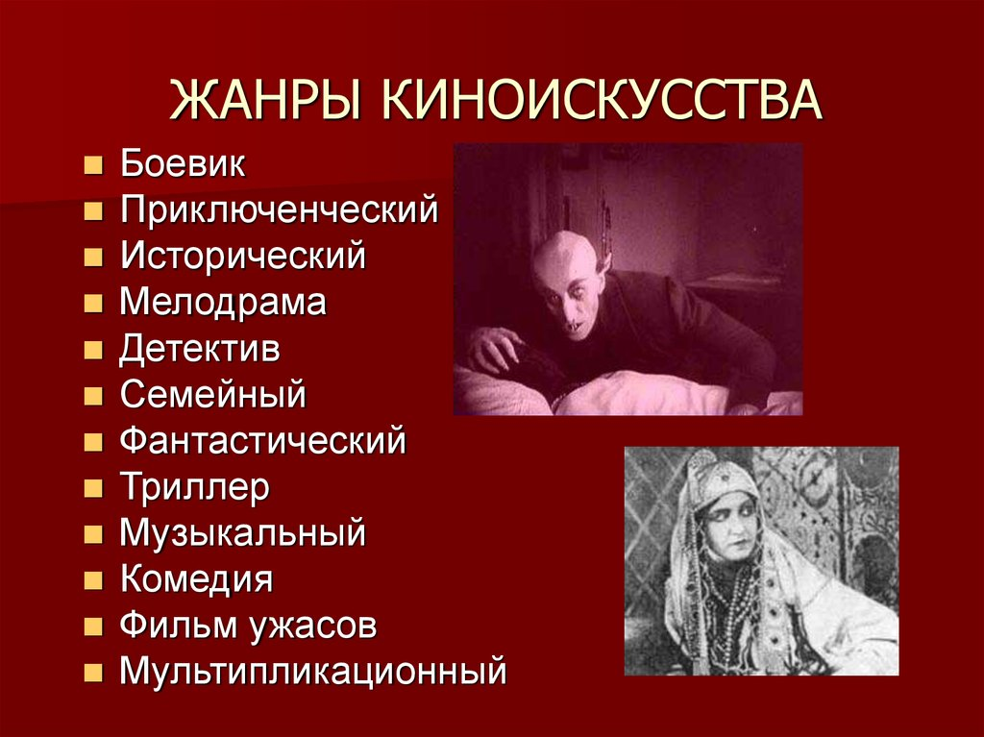

Задание.
Записать:
-что такое кино.
-какие виды искусства объединяются в кино? (перечислить)
-что является основой кино?
-Жанры киноискусства (перечислить)
-выделить жанры которые вам нравятся.
Записи отправляете на электронную почту natasha.mironov2018@yandex.ru . Обязательно подписывайте имя, фамилию и группу.

